報表名稱：訂房確認單 for WORD套印
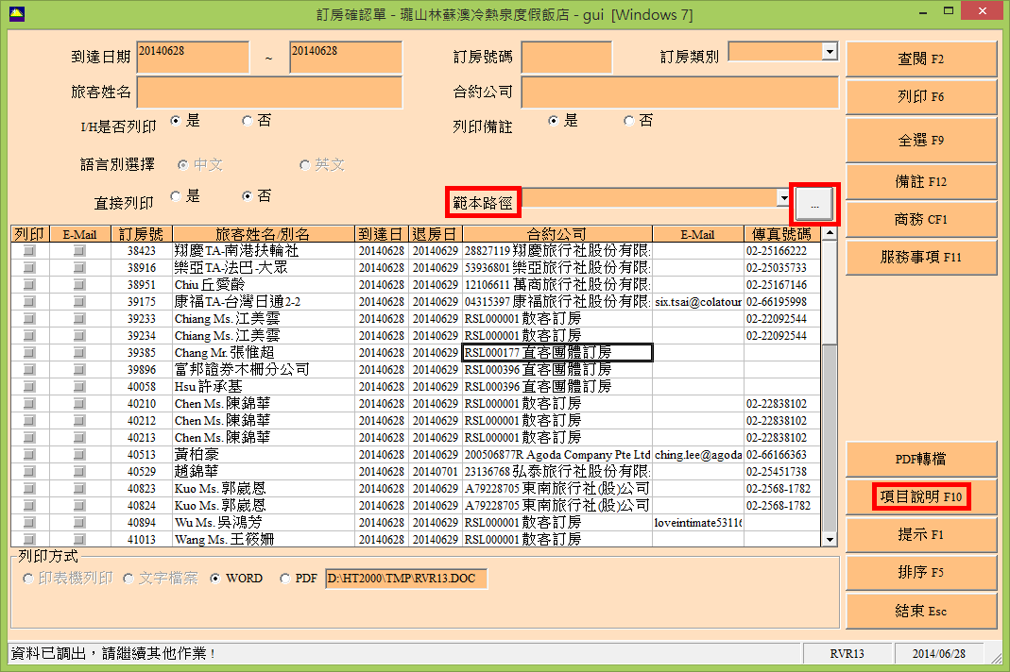
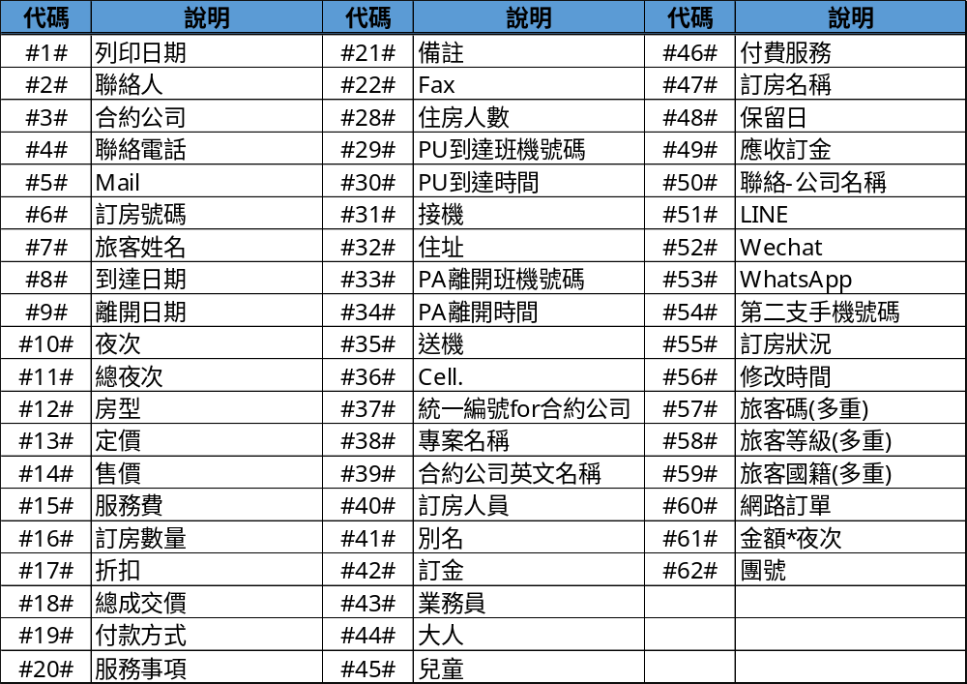

效 益:

- 方便訂房組依已輸入的資料，直接列印出與客人確認的書面文件。
- 格式可自行在WORD檔內編製印出。
- 可事先針對不同條文內容定義不同的WORD母模，依需求挑選後列印。

注意事項:
- 列印時，操作的電腦必須有安裝WORD軟體。
- WORD母版必須存放在\HT2000\EXEC\活動套表範例的資料夾下。
- WORD檔內必須輸入 [項目說明F10] 所提供的對應碼。
- 每次列印時，可按下…必須指定此次列印的WORD母版。

WORD母版範例：
紅框內容，代表填入 [項目說明F10] 的對應碼
